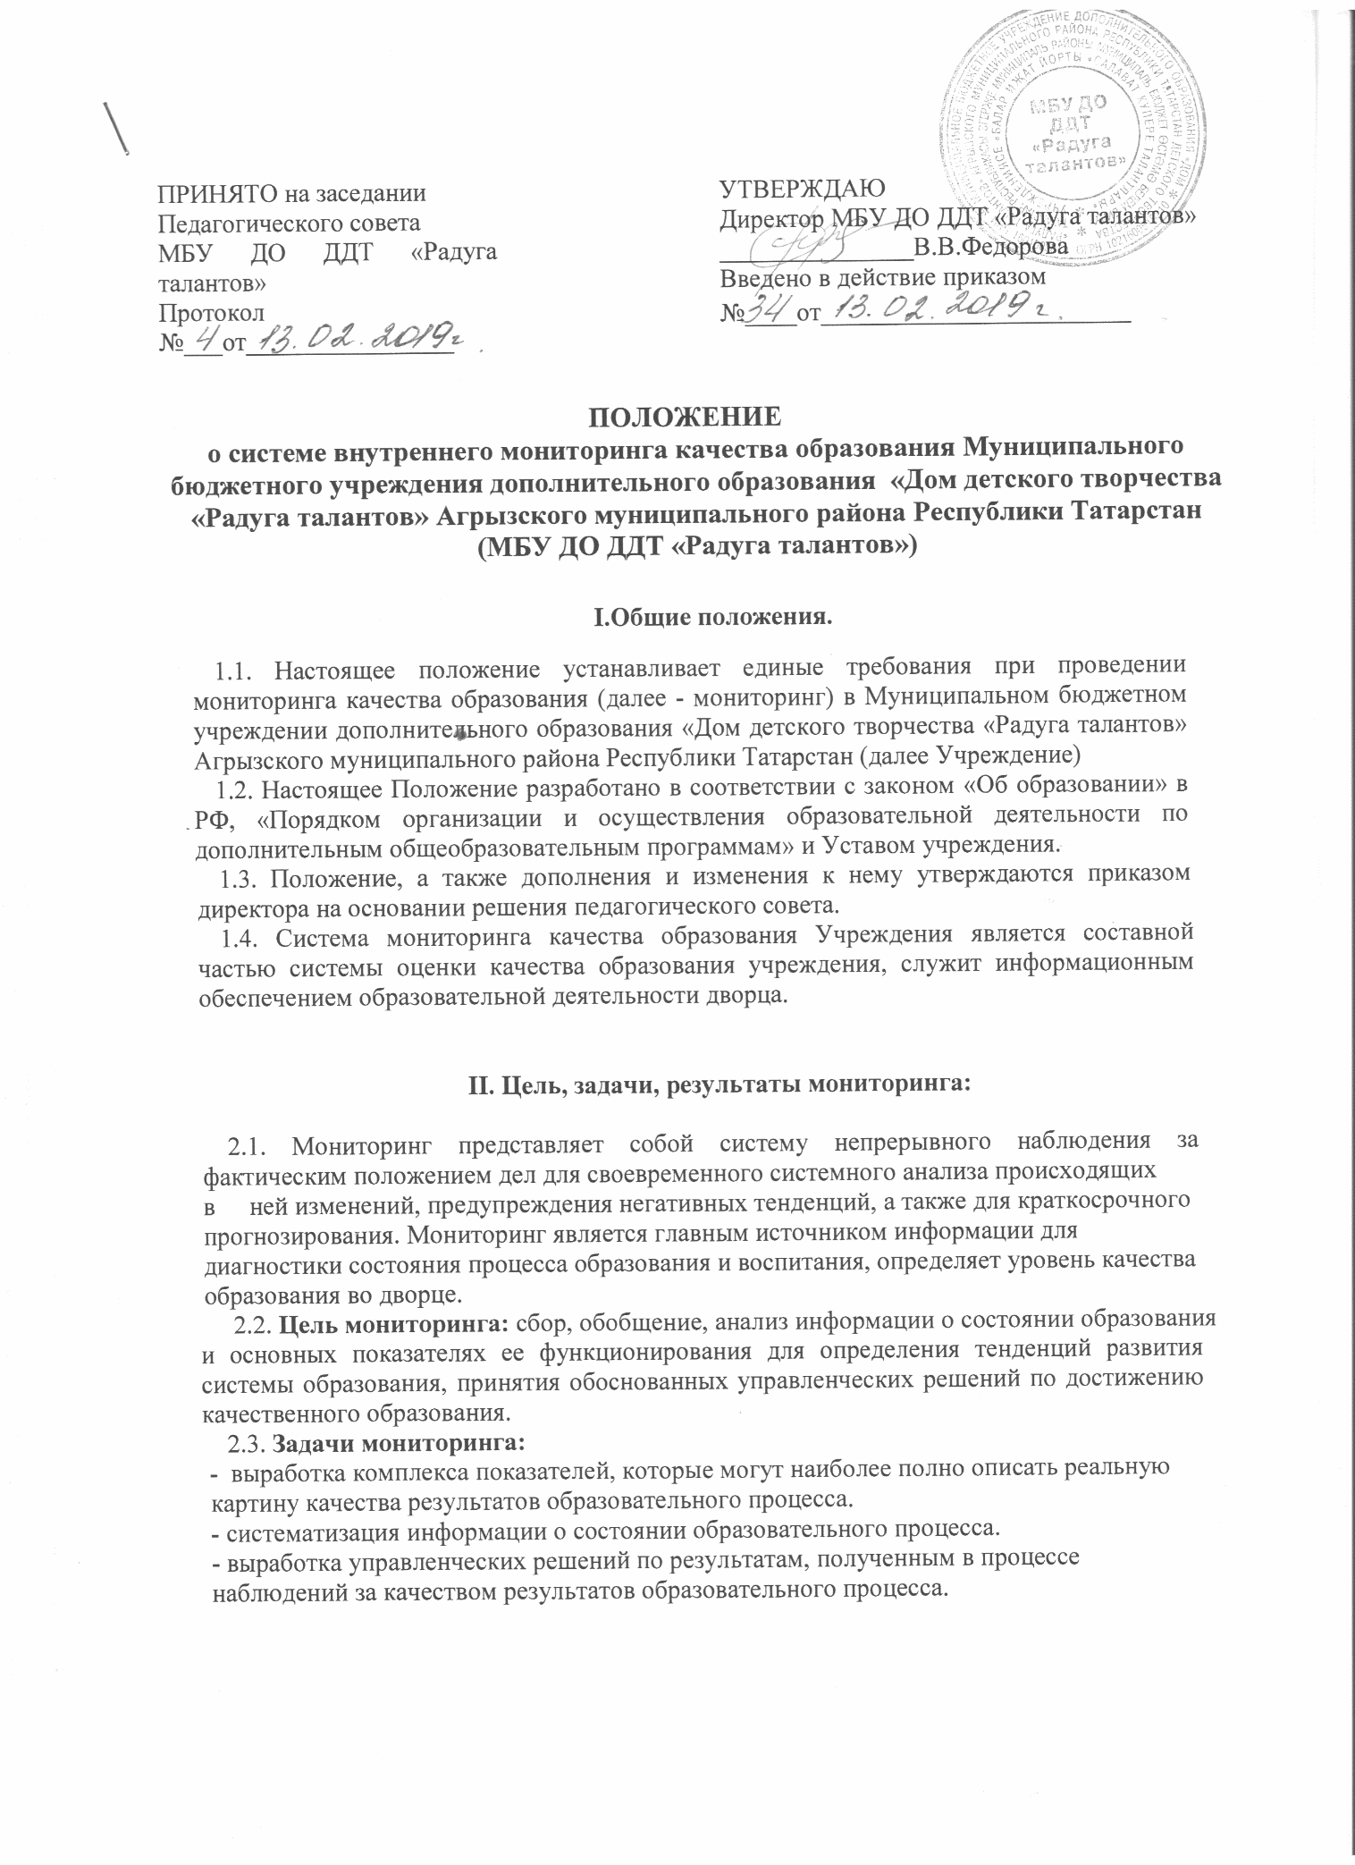

III. Функции и методы сбора информации:

3.1.Формирование механизма единой системы сбора, обработки и хранения информации.
3.2. Информационное обеспечение анализа и прогнозирования качества образовательного процесса.
3.3. Организационно-методические требования по осуществлению мониторинга:
-набор и форма показателей мониторинга должны быть ограниченными и постоянными в течение установленного периода времени;
-показатели должны носить оценочный характер управления качеством образования;
-периодически (не реже I раза в год) должна осуществляться коррекция используемого набора показателей.
К методам проведения мониторинга относятся:
  - экспертное оценивание;
  - тестирование,анкетирование;
  - проведение контрольных, тестовых и других работ;
  - статистическая обработка информации и др.

IV. Организация проведения мониторинга.

4.1.Организационной основой осуществления процедуры мониторинга является График мониторинга качества образования, где определяются форма, сроки и ответственные исполнители. График мониторинга качества образования утверждается приказом директора и обязателен для исполнения всеми работниками.
4.2. Мониторинг осуществляется в соответствии с Графиком мониторинга качества образования.
4.3. Реализация мониторинга предполагает последовательность следующих действий:
    - определение и обоснование объекта мониторинга;
    - сбор данных, используемых для мониторинга;
    - структурирование баз данных, обеспечивающих хранение и оперативное использование информации;
    - обработка полученных данных в ходе мониторинга;
      - анализ и интерпретация полученных данных в ходе мониторинга;
      - подготовка документов по итогам анализа полученных данных.
      - информирование всех субъектов об итогах мониторинга.

V. Организация управлением мониторинговой деятельностью.
5.1. Для проведения мониторинга назначаются ответственные лица, состав
которых утверждается приказом директором. В состав лиц, осуществляющих мониторинг, включаются заместитель директора по учебной работе, методисты, специалисты.
5.2. По итогам анализа полученных данных мониторинга готовятся соответствующие документы (отчеты, справки, информации, доклады), которые доводятся до сведения педагогического коллектива.
5.3.Результаты мониторинга являются основанием для принятия административных решений на уровне Учреждения.

VI. Права участников образовательного процесса при проведении мониторинга.

6.1.Основными пользователями результатов мониторинга являются педагогические работники, администрация, обучающиеся и их родители, органы управления образованием, представители общественности и др.
6.2.Родители обучающихся имеют возможность ежедневно пользоваться электронным журналом, а также знакомиться с результатами мониторинговых исследований по качеству образования на родительских собраниях, через информацию, размещенную на сайте Учреждения.

VII. Делопроизводство.
7.1. По итогам мониторинговых исследований методисты представляют заместителю директора по учебно-воспитательной работе аналитические справки в течение 3-х дней со дня проведения мониторинга.
7.2.Аналитический отчет по итогам мониторинга готовит заместитель директора по учебно-воспитательной работе и доводит до сведения педагогического коллектива Учреждения, учредителя, родителей.

VIII. Внесение изменений, дополнений в Положение.
8.1.Срок данного Положения не ограничен.
8.2.Изменения, дополнения в настоящее Положение вносятся директором Учреждения и утверждаются Педагогическим Советом.

